МГ0519 |  | Качели для парка
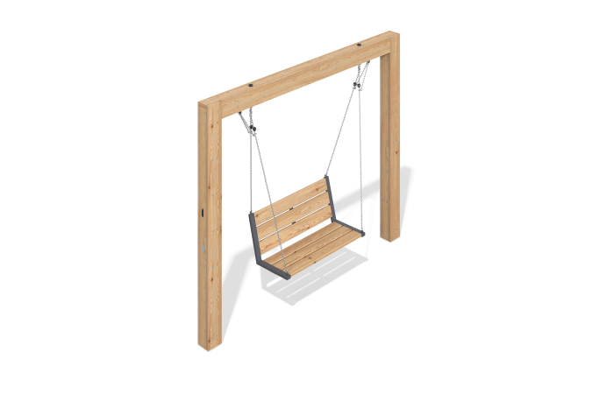

Размеры, мм: | 620x3170x2585 | Вес, кг: | 249.5
Характеристики материалов
Материалы: дерево хвойных пород, металл, нержавеющая сталь

